Polohovaný sklad MST

Abstrakt
Dokument obsahuje návrh řešení "Polohovaného skladu" projektu MST

1 Abstrakt 1
2 Základní charakteristiky řešení Polohovaného skladu MST 3
3 Návrh řešení 3
3.1 Aplikační vrstvy 3
3.1.1 Server - komunikační rozhraní 3
3.1.2 Server - ovládací rozhraní 3
3.1.3 Terminál - komunikační rozhraní 3
3.1.4 Terminál - zobrazovací rozhraní 4
3.2 Datový model a procesy 4
3.2.1 Struktury 4
3.2.2 Datový tok 5
4 Problematika 6
5 Připomínky a náměty 6
6 Seznam obrázků 7

Základní charakteristiky řešení Polohovaného skladu MST
Cílem řešení je umožnit vést evidenci skladu a lokací nezávislou na IS, ovšem v případě potřeby propojitelnou s IS a jeho funkcemi.
Řešení je koncipováno jako "zásuvný" sub-modul k existujícím/implementovaným modulům jako je Příjem, Výdej, Prodej(dle typů dokladů).

Návrh řešení
Celý systém bude rozdělen do těchto aplikačních vrstev:
- modul serveru pro předávání a vykonávání polohovacích operací a náhledu na stav skladu
- modul terminálu pro ukládání provedených pohybů na server on-line, náhled a reportování informací ze skladu on-line

Aplikační vrstvy

Server - komunikační rozhraní
Tato část zabezpečuje provádění požadavků terminálů na "Polohovaný sklad":
  - Vykonávání požadavků na interní/externí úložiště jako je přidání/smazání dat
  - Aktualizaci stavu skladu
  - Verifikaci ukládaných dat
  - Zjišťování stavu skladu na základě dotazů

Tyto části budou implementovány samostatným modulem serveru "Polohavaný sklad". Tento modul bude implementovat obecné rozhraní pro manipulaci s "Polohovaným skladem" tak, aby bylo možné tuto funkčnost efektivně portovat na jiné platformy, respektive IS.

Server - ovládací rozhraní
Modul "Polohovaného skladu" dále bude poskytovat vizuální ovládací rozhraní na straně serveru ve formě www stránek, kterými bude možné provádět následující činnosti:
  - zobrazení stavu skladu
  - tisk reportu stavu skladu
  - export stavu skladu
  - inicializaci stavu skladu
  - editaci číselníků skladu
  - ...

Tyto části bude modul poskytovat ve formě grafického rozhraní serveru oprávněným uživatelům

Terminál - komunikační rozhraní
Rozhraní Sub-modulu bude sloužit k předání informací serveru pro provedení požadovaných operací serverem

Uložení pohybu
Pokud bude sub-modul aktivován, pak při každém uložení dat do lokální databáze terminálu dojde k volání asynchronní metody pro uložení pohybu položky na server.
Vzhledem k hybridní technologii přenosu dat, je tato operace prováděna asynchronně a není vyžadováno její úspěšné provedení. V případě, kdy nedojde k úspěšnému provedení on-line uložení, dochází na straně serveru po uložení dat jednotlivých modulů k verifikaci skladových pohybů v polohovaném skladu a narovnáním případných rozdílů.

Smazání pohybu
Pokud na straně terminálu má dojít ke smazání pohybu a sub-modul je aktivován, tak je vyžadováno synchronní zpracování smazání záznamu on-line z polohovaného skladu s následným smazáním záznamu z lokální databáze terminálu.
Pokud nedojde k úspěšnému smazání online, ta obsluha bude na tuto situaci upozorněna a bude se moci rozhodnout, zda bude pokračovat dále, zda akci zopakuje nebo zda akci přeruší.
Pro případ kdy se obsluha rozhodne pokračovat dále, tak bude na straně serveru zajištěna verifikace dat ukládaných z dávky vůči existujícím datům dávky z historie pohybů a případně bude stav skladu korigován automaticky.
Pokud dojde na straně serveru k jakékoli automatické korekci, tak bude o tomto stavu proveden záznam do systémového logu a dle konfigurace odeslána informační zpráva administrátorovi systému, respektive na dohledové centrum.

Terminál - zobrazovací rozhraní
Další rozhraní sub-modulu slouží pro on-line náhled na stav skladu, kterým bude možné prohlédnout relevantní informace, pomocí kterých se může obsluha dále orientovat.
Toto rozhraní bude možné vyvolat z:
  - menu modulu terminálu : pro obecné náhledy na stav skladu
  - detailu položky : pro náhledy na konkrétní položku stavu skladu

Datový model a procesy

Struktury
Polohovaný sklad bude využívat struktury, které jsou z velké části převzaty z řešení "lokačního mechanismu MASER" a upraveny pro potřeby MST.
Jedná se o:
  - číselník mapa skladu : obsahuje seznam možných lokací ve skladu a jejich typ
  - aktuální stav skladu : obsahuje aktuální stav zboží na skladě
  - historie pohybů skladu : zde se ukládají veškeré provedené pohyby nad stavem skladu

Z hlediska záznamů historie pohybů je vyžadováno, aby nedocházelo k jakémukoli mazání záznamů. Tedy DELETE operace nejsou povoleny. Jakékoli mazání je provedeno zápisem existujícího záznamu se zápornou hodnotou množství.

Mapa skladu
Obsahuje definici lokací pro každý sklad.

CREATE TABLE [dbo].[CZMST_SKLAD_MAPA](
[SKL_ID] [nvarchar](20) NULL,
[LOC_ID] [nvarchar](11) NOT NULL,
[REZ_1] [nvarchar](20) NULL,
[REZ_2] [nvarchar](20) NULL
)

Stav skladu
Obsahuje aktuální stav skladů konkrétních položek.

CREATE TABLE [dbo].[CZMST_SKLAD_STAV](
[ITEMNMBR] [nvarchar](31) NOT NULL,
[SKL_ID] [nvarchar](20) NULL,
[LOC_ID] [nvarchar](11) NOT NULL,
[QTY] [decimal](19, 5) NOT NULL,
[SERLNMBR] [nvarchar](21) NULL
)

Historie pohybů na skladech
Obsahuje kompletní historii pohybů zboží na skladech.
Součty pohybů za položku na skladě musí souhlasit se stavem skladu. Pokud nesouhlasí, pak je něco špatně.

CREATE TABLE [dbo].[CZMST_SKLAD_HIST](
[ID] [bigint] IDENTITY(1,1) NOT NULL PRIMARY KEY,
[ITEMNMBR] [nvarchar](31) NOT NULL,
[SKL_ID] [nvarchar](20) NULL,
[LOC_ID] [nvarchar](11) NULL,
[QTY] [decimal](19, 5) NOT NULL,
[SERLNMBR] [nvarchar](21) NULL,
[TYPE] [nvarchar](1) NOT NULL,
[MODUL] [nvarchar](20) NOT NULL,
[COUNTENTRIES] [nvarchar](30) NULL,
[ORD] [int] NULL,
[GUID] [uniqueidentifier] NOT NULL,
[USER_ID] [nvarchar](10) NOT NULL,
[TERM_ID] [nvarchar](10) NOT NULL,
[DATEDONE] [char](8) NULL,
[TIMEDONE] [char](6) NULL,
[SERVERTIME] [datetime] NOT NULL DEFAULT getdate()
)

Datový tok

Obecný tok informace o pohybu položky na skladě
Datový tok uložení pohybu je ve své podstatě sekvenční. Na úrovni terminálu je nutné řešit logiku kritických sekcí a krizových stavů komunikace.

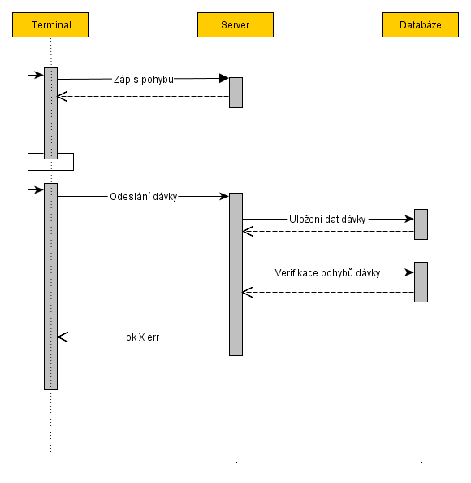
- Datový tok uložení pohybu(ů)

Uložení pohybu
Uložení pohybu probíhá on-line na terminálu, pomocí rozhraní sub-modulu.
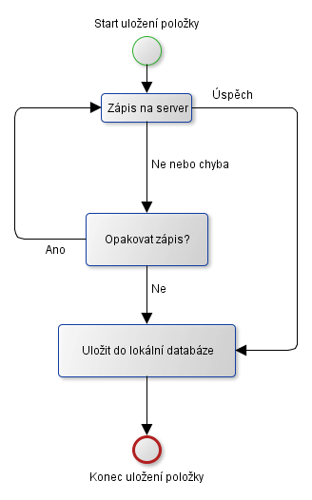
- Uložení on-line pohybu terminálem

Po odeslání dávky server zajistí volání sub-modulu serveru pro verifikaci pohybů polohovaného skladu s daty dávky. Tato verifikace zajistí doplnění chybějících pohybů a anulování pohybů, které nejsou v dávce uvedeny, přestože byly on-line z terminálu provedeny. Tato operace vyžaduje definované indexy nad daty, aby byly operace efektivní a rychlé, protože se může jednat o řádově desítky operací nad předanými daty.
Tato verifikace musí probíhat v synchronním režimu s ošetřením vícenásobného volání, pro případ, kdy dojde k časovému timeoutu komunikace mezi terminálem a odpovědí/dokončením operace serveru.
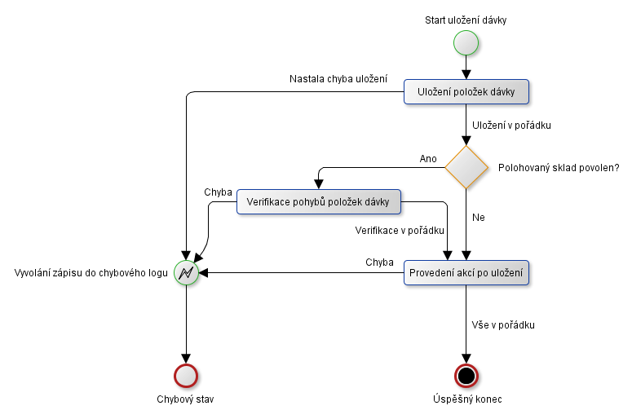
- Verifikace ukládané dávky serverem

Problematika
Zde jsou uvedeny místa, která mohou být problematická a popis způsobu jejich řešení

Připomínky a náměty
Zde jsou uvedeny připomínky a náměty na rozšíření funkčnosti "Polohovaného skladu"

Seznam obrázků
1. Datový tok uložení pohybu(ů) 5
2. Uložení on-line pohybu terminálem 6
3. Verifikace ukládané dávky serverem 6

